1 - Justaposição Funcional em peças para dois pianos de Francisco Mignone

2 - Material ilustrativo

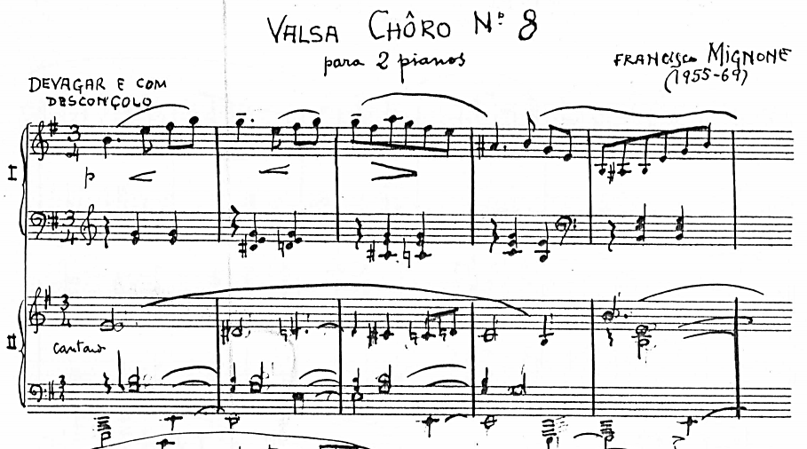
Figura 1: Cópia do manuscrito Valsa Choro n. 8, versão para dois pianos por F. Mignone, 1969. Acervo Academia Brasileira de Música, compassos 1-5.

3 – Referência bibliográfica

BOUNDLESS.COM. Juxtaposition.[s.d.]. Disponível em <http://kolibri.teacherinabox.org.au/modules/en-boundless/www.boundless.com/art-history/definition/juxtaposition/index.html>. Acesso em 20 agosto de 2021.

BUENO, Francisco da Silveira. Dicionário da Lingua Portuguesa. São Paulo: Edições Fortaleza, 1972.

COGAN, Robert. POZZI, Escot: Som e Música - a natureza das estruturas sonoras. Tradução de Cristina Capparelli Gerling, Fernando Rauber Gonçalves, Carolina Avellar de Muniagurria. Porto Alegre: Editora da UFRGS, 2013.

CORRÊA, Antenor Ferreira. Integração de Técnicas Analíticas como Princípio de um Modelo Composicional. Tese de Doutorado, Universidade de São Paulo. São Paulo, 2009.

MERRIAM-WEBSTER. Dictionary: juxtposition. [s.d.]. Disponível em:
<https://www.merriam-webster.com/dictionary/juxtaposition>. Acesso em 01 de agosto de 2021.

MIGNONE, Francisco: Valsa Chôro n. 8 para 2 pianos. Manuscrito, 1969.

PININGA, Eduardo. Blackdmnds: Justaposição histórica de Andrew Mcleod. [s.d.]. Disponível em: <http://www.blckdmnds.com/justaposicao-historica-de-andrew-mcleod/<. Acesso em 15 de agosto 2021.

SILVA, Flávio (org). Francisco Mignone – Catálogo de Obras. Rio de Janeiro, Academia Brasileira de Música, 2007.

SOUTH, Helen. What is Juxtaposition in Art?. Disponível em: https://www.liveabout.com/juxtaposition-drawing-definition-1123063. Acesso em 15 de agosto 2021.

SOUZA, Rodolfo Coelho de. Sintaxe e parataxe na música moderna e pós-moderna. Opus, Goiânia, v. 13, n. 2, p. 73-91, dez. 2007.

